O ENSINO DE HISTÓRIA E CULTURA AFRO-BRASILEIRA E AFRICANA: A PARTIR DAS REPRESENTAÇÕES DOS ESTUDANTES DO IFMS CAMPUS CORUMBÁ

Daniel Alves Da Silva ¹, Ana Elis Gimenes Rosário, Cryseverlin Dias Pinheiro Santos¹ (orientadora); Alfrânio Pedroso Soares (coorientador)
Instituto Federal de Ciências e Tecnologia do Mato Grosso do Sul – Corumbá-MS
daniel.silva8@estudante.ifms.edu.br; ana.rosario@estudante.ifms.edu.br; cryseverlin.santos@ifms.edu.br; Alfranio.soares@ifms.edu.br
Área/Subárea: Ciências Humanas Tipo de Pesquisa: Científica
Palavras-chave: Ensino; Lei 10.639/2003; História e Cultura Negra.

Introdução
Esta pesquisa teve como objetivo principal analisar as representações que os estudantes do Curso Técnico Integrado em Informática e Técnico Integrado em Metalurgia do Instituto Federal de Educação, Ciência e Tecnologia de Mato Grosso do Sul, Campus Corumbá (IFMS-CB), possuem sobre a história e cultura dos povos afro-brasileiros e africanos a partir dos conhecimentos construídos no ambiente escolar.
Em 9 de janeiro de 2003, foi aprovada a Lei nº 10.639, que alterou Lei das Diretrizes e Bases da Educação Nacional (LDB), e estipulou a obrigatoriedade do ensino de história e cultura afro-brasileira e africana na educação básica. Em março de 2008, foi promulgada a Lei nº 11.645, acrescentando à LDB ensino obrigatório de "História e Cultura Indígena". Essas leis são de suma importância no combate ao racismo, e resultaram de anos de luta e pressão de vários seguimentos da sociedade, especialmente do movimento negro brasileiro.
No entanto, apesar dos avanços alcançados no campo da legislação e dos movimentos sociais, o trabalho desenvolvido em muitas instituições de ensino em relação a história e cultura afro-brasileira e africana não tem sido suficiente para garantir uma educação equitativa e antirracista. Desse modo, o interesse de compreender em que medida a Lei 10.639/2003 está sendo aplicada, nos motivou a desenvolver este estudo, especialmente porque acreditamos que todos possuem o compromisso de lutar por uma sociedade mais justa e igualitária.
Metodologia
Esta pesquisa apresenta uma abordagem quali-quantitativa ,realizada a partir de um estudo bibliográfico, com a aplicação de questionários, compilação e análise de dados. Os questionários foram elaborados através da plataforma Google Forms, e compartilhados através do e-mail estudantil e da plataforma de conversa Whattsapp.
Os estudantes do 5° e 6º semestre foram selecionados como participantes da pesquisa por compreendermos que devido estarem próximos de concluir o curso tiveram a oportunidade de vivenciar um número maior de experiências escolares relacionadas à temática de pesquisa.
Foram aplicados dois questionários a fim de facilitar no processo de devolutiva das questões pelos discentes. Assim, através da análise dos questionários buscamos conhecer as representações dos alunos sobre a história e a cultura dos afro-brasileiros e da África; identificar se os docentes e a instituição de ensino estão desenvolvendo atividades/ações relacionadas à temática étnico-racial; e verificar se as atividades desenvolvidas pela instituição/docentes estão sendo suficientes para promover o combate ao racismo e valorizar a história e cultura afro-brasileira e africana.
Por fim, foi elaborado um blog com a finalidade de apresentar materiais e indicações de livros, filmes, músicas, e entre outros assuntos relacionados à temática negra. Para sua criação foi utilizado as linguagens PHP e MySQL. O site foi dividido nas seguintes classes: categorias: onde apresenta os temas: Personalidades, Séries, Filmes, Livros, entre outros.
Resultados e Análise
No primeiro questionário aplicado aos estudantes, foram realizadas seis questões, contudo, selecionamos três perguntas para apresentar as reflexões.

Gráfico 1 - Conhece a Lei n° 10.639/2003?
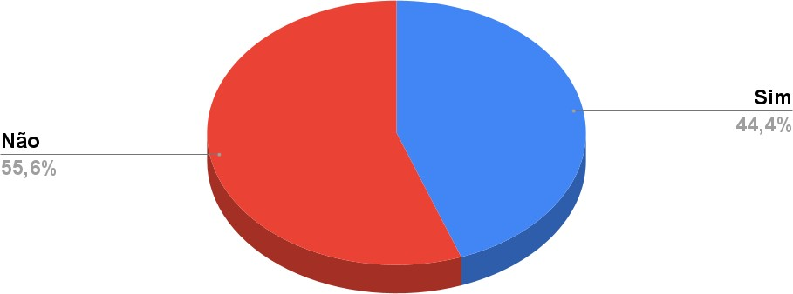

A partir do gráfico 1, verificamos que a maioria dos estudantes (56,6%) possuem o conhecimento sobre a lei 10.639/2003, que estabelece o ensino de história e cultura afro-brasileira e africana em todas as escolas, públicas ou privadas, no ensino fundamental e médio. Contudo, ainda existe um grande número de estudantes (44,4%) que desconhecem o texto da lei.

Gráfico 2 - A temática afro-brasileira e africana é abordada durante as aulas?
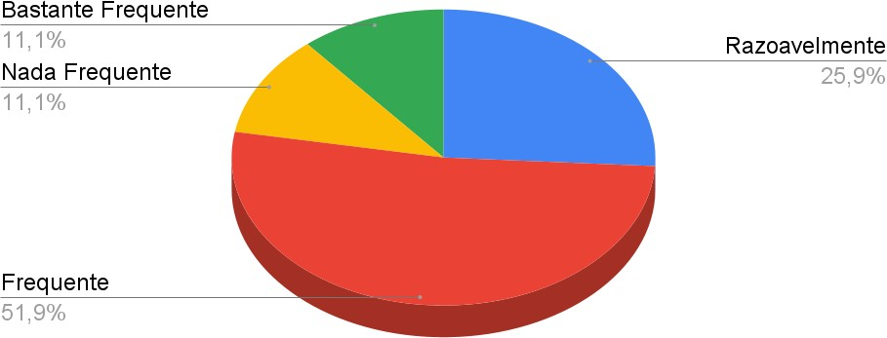

A partir do gráfico 2, observamos que os conteúdos referentes a temática negra são abordados nas aulas das unidades curriculares do eixo comum (Matemática, Química, Língua Portuguesa, História...), onde 51,9% dos discentes relatam que tais conteúdos são frequentes em sala, além dos 11,1% de alunos que disseram que tais conteúdos são bastante frequentes. Contudo 25,9% e 11,1% relataram que esses assuntos são razoavelmente frequentes e nada frequentes em sala. Tal fato demostra que ainda há um trabalho árduo a ser realizado para que esses assuntos integrem, na visão dos discentes, as práticas pedagógicas dos professores.

Gráfico 3- A instituição/docente promove visitas que proporcionem o conhecimento sobre a história e cultura negra?
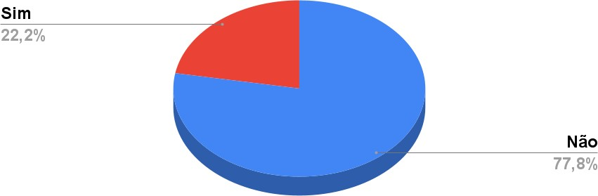

No gráfico 3, podemos observar que a maioria dos estudantes, 77,8%, informou que a instituição/docentes não realizou nenhuma visita na região que proporcionasse o conhecimento sobre a história e cultura afro-brasileira e africana. Em contrapartida 22,2% afirmaram que foram oferecidas tais visitas. Os dados apresentados corroboram com importância da instituição/docente planejar suas atividades de modo a ampliar as visitas a museus, centro históricos, comunidades quilombolas, e entre outras atividades que discutam acerca da temática negra. No entanto, não basta oportunizar tais ações/eventos, é necessário incentivar a participação dos estudantes, levando os educandos conhecer a grande diversidade
histórica e cultural do povo negro.
No segundo questionário aplicado aos estudantes, foram realizadas oito questões, contudo, selecionamos duas perguntas para apresentar as reflexões.

Gráfico 4 – Existe racismo no Brasil
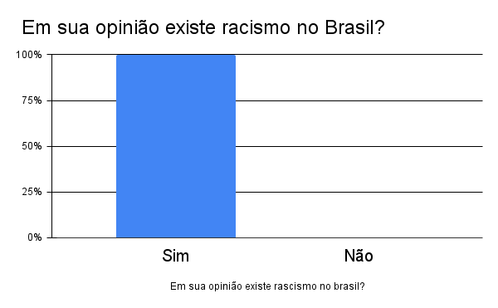
No gráfico 4, podemos observar a unanimidade dos alunos em relação a questão proposta. Provando que os alunos conseguem identificar que vivemos em uma sociedade racista. Neste contexto, faz-se extremamente necessário trabalhar de modo a promover mudanças na estrutura da nossa sociedade, para isso, consideramos que a escola seja o espaço mais apropriado para promover a transformação social.

Gráfico 5 - Você se considera uma pessoa racista?
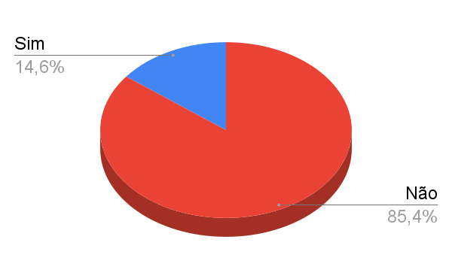
Podemos observar no gráfico 5, que 14,6% dos estudantes se consideram racistas, contra 85,4% que não se identifica como pessoa racista. Diante dos dados, percebemos por parte dos estudantes o não (re)conhecimento acerca do racismo estrutural. Nesse caso, também identificamos uma contradição em relação à resposta anterior, pois todos informam que nossa sociedade é racista, porém apenas 14,6 % se reconhecem enquanto racistas.
Após as leituras realizadas e análise de dados dos questionários, foi elaborado um blog com a finalidade de apresentar materiais e indicações de livros, filmes, músicas, textos, cursos, eventos, e, entre outros assuntos relacionados à história e cultura afro-brasileira e africana. No entanto, sua ativação depende do pagamento de um domínio (endereço), que pode ser realizado através de ações futuras, pois apesar de ser possível obter domínio grátis, comumente apresentam muitas restrições de extensões e gerenciamento.
Considerações finais
Através deste estudo, verificamos a necessidade da instituição escolar (IFMS-CB) e dos docentes ampliarem as discussões acerca da temática negra durante as aulas, bem como promover ações, visitas técnicas, eventos e entre outras atividades que valorizem a história e cultura do povo negro.
De acordo com Munanga (2012), é preciso desconstruir a negatividade presente no imaginário coletivo e reconstruir uma história de uma humanidade íntegra, construindo uma identidade negra que o reconheça não apenas como objeto histórico, mas como sujeito que participa da formação da história e cultura brasileira. Nesse sentido, é fundamental promover a capacitação e formação continuada dos profissionais de educação, de modo com que possam romper com a lógica eurocêntrica, valorizar os aspectos positivos da história e cultura afro-brasileira e africana e combater práticas racistas. Desse modo, é possível contribuir na autoestima, melhora do rendimento escolar e até mesmo no processo de (re)construção de identidade dos alunos negros.
Destarte, acreditamos que a partir da análise das representações dos alunos seja possível contribuir na mudança da realidade na qual estão inseridos. Assim, esperamos que a instituição de ensino e os docentes reflitam sobre suas práticas pedagógicas e adotem medidas para viabilizar a aplicação da lei 10.639/2003 de modo que os conteúdos relacionados à história e cultura afro-brasileira e africana sejam ministrados em todo o currículo escolar.
Por fim, esperamos que com a ativação do blog, seja possível sugerir aos alunos e professores, recursos que viabilizem e que os façam refletir sobre a temática negra adotada durante as aulas.
Referência
BRASIL. Lei 10.639/03, de 9 de janeiro de 2003. Altera a Lei nº 9.394, de 20 de dezembro de 1996. Diário Oficial da União, Poder Executivo, Brasília. Disponível em: http://www.planalto.gov.br/ccivil_03/leis/2003/l10.639.htm. Acesso em: 25 de agosto de 2020.
BRASIL. Lei 11.645/08 de 10 de março de 2008. Altera a Lei nº 9.394, de 20 de dezembro de 1996. Diário Oficial da União, Poder Executivo, Brasília. Disponível em: http://www.planalto.gov.br/ccivil_03/_Ato2007-2010/2008/Lei/L11645.htm. Acesso em: 25 de agosto de 2020.
MUNANGA, Kabengele. Negritude e identidade negra ou afrodescendente: um racismo ao avesso? Revista da Associação Brasileira de Pesquisadores/as Negros/as. 2012.

